西南财经大学天府学院


操作系统原理与实践
课程作业

题目： Bind域名服务器搭建
姓名(学号）： 杨坤
专 业： 物联网工程
任课教师： 张良

2024年12月

一、进程调度算法
（1）有4个进程P1、P2、P3、P4，它们的到达时间、服务时间和优先数分别为P1(0，30，2)，P2(10，60，3)，P3(20，40，1)，P4(30，50，4)，优先数小的进程优先级高，忽略I/O以及其他开销时间，若分别采用最短进程优先算法和抢占式最高优先级算法，请计算各进程的完成时间，周转时间和平均周转时间（写出详细计算过程，结果汇总在下表中）。（15分）
调度算法 | 进程 | P1 | P2 | P3 | P4
最短进程优先 | 完成时间 | 30 | 180 | 70 | 120
最短进程优先 | 周转时间 | 30 | 170 | 50 | 90
最短进程优先 | 平均周转时间 | 85
抢占式最  高优先级 | 完成时间 | 70 | 130 | 60 | 180
抢占式最  高优先级 | 周转时间 | 70 | 120 | 40 | 150
抢占式最  高优先级 | 平均周转时间 | 95
答：（1）最短进程优先算法（Shortest Job First, 非抢占式）
步骤与计算过程：
- 时间 0 到 30：
  - 可用进程：P1（到达时间0，服务时间30）
  - 选择进程：P1运行至完成（0 + 30 = 30）
- 时间 30 到 70：
  - 可用进程：P2（到达时间10，服务时间60）、P3（到达时间20，服务时间40）、P4（到达时间30，服务时间50）
  - 选择进程：P3（服务时间40最短）运行至完成（30 + 40 = 70）
- 时间 70 到 120：
  - 剩余进程：P2（服务时间60）、P4（服务时间50）
  - 选择进程：P4（服务时间50较短）运行至完成（70 + 50 = 120）
- 时间 120 到 180：
  - 剩余进程：P2（服务时间60）
  - 选择进程：P2运行至完成（120 + 60 = 180）
完成时间与周转时间：
- P1：完成时间 = 30，周转时间 = 30 - 0 = 30
- P2：完成时间 = 180，周转时间 = 180 - 10 = 170
- P3：完成时间 = 70，周转时间 = 70 - 20 = 50
- P4：完成时间 = 120，周转时间 = 120 - 30 = 90
平均周转时间 = (30 + 170 + 50 + 90) / 4 = 85
- （2）抢占式最高优先级算法（Preemptive Highest Priority First）
步骤与计算过程：
- 时间 0 到 20：
  - 可用进程：P1（到达时间0，优先级2）
  - 选择进程：P1开始运行
- 时间 20：
  - 新到达进程：P3（到达时间20，优先级1）
  - 比较优先级：P3（优先级1）高于P1（优先级2）
  - 动作：P1被抢占，P3开始运行
- 时间 20 到 60：
  - 运行进程：P3（服务时间40）运行至完成（20 + 40 = 60）
- 时间 60 到 70：
  - 可用进程：P1（剩余服务时间10）、P2（到达时间10，服务时间60）、P4（到达时间30，服务时间50）
  - 选择进程：P1（优先级2）运行至完成（60 + 10 = 70）
- 时间 70 到 130：
  - 剩余进程：P2（优先级3）、P4（优先级4）
  - 选择进程：P2（优先级3）运行至完成（70 + 60 = 130）
- 时间 130 到 180：
  - 剩余进程：P4（优先级4）
  - 选择进程：P4运行至完成（130 + 50 = 180）
完成时间与周转时间：
- P1：完成时间 = 70，周转时间 = 70 - 0 = 70
- P2：完成时间 = 130，周转时间 = 130 - 10 = 120
- P3：完成时间 = 60，周转时间 = 60 - 20 = 40
- P4：完成时间 = 180，周转时间 = 180 - 30 = 150
平均周转时间 = (70 + 120 + 40 + 150) / 4 = 95

（2）有5各进程P1、P2、P3、P4、P5，它们在0时刻同时依次进入就绪队列，其执行时间如下表所示：
 | 执行时间 | FCFS |  |  | SJF
 | 执行时间 | 开始时间 | 完成时间 | 周转时间 | 开始时间 | 完成时间 | 周转时间
P1 | 30 | 0 | 30 | 30 | 40 | 70 | 70
P2 | 20 | 30 | 50 | 50 | 20 | 40 | 40
P3 | 10 | 50 | 60 | 60 | 0 | 10 | 10
P4 | 40 | 60 | 100 | 100 | 70 | 110 | 110
P5 | 10 | 100 | 110 | 110 | 10 | 20 | 20
计算先来先服务算法(FCFS)和最短进程优先算法(SJF)下各进程的开始时间、完成时间和周转时间（写出详细计算过程，结果汇总在上表中）。（15分）
答：1. 先来先服务算法（FCFS）
调度顺序：P1,P2,P3,P4,P5
计算过程：
- P1：
  - 开始时间：0
  - 完成时间：0 + 30 = 30
  - 周转时间：30 - 0 = 30
- P2：
  - 开始时间：30
  - 完成时间：30 + 20 = 50
  - 周转时间：50 - 0 = 50
- P3：
  - 开始时间：50
  - 完成时间：50 + 10 = 60
  - 周转时间：60 - 0 = 60
- P4：
  - 开始时间：60
  - 完成时间：60 + 40 = 100
  - 周转时间：100 - 0 = 100
- P5：
  - 开始时间：100
  - 完成时间：100 + 10 = 110
  - 周转时间：110 - 0 = 110
平均周转时间 = (30 + 50 + 60 + 100 + 110) / 5 = 70
- 2. 最短进程优先算法（SJF）
调度顺序：P3,P5,P2,P1,P4
计算过程：
- 时间 0：
  - 可选进程：P1（30）、P2（20）、P3（10）、P4（40）、P5（10）
  - 选择进程：P3（执行时间最短）
- P3：
  - 开始时间：0
  - 完成时间：0 + 10 = 10
  - 周转时间：10 - 0 = 10
- 时间 10：
  - 可选进程：P1（30）、P2（20）、P4（40）、P5（10）
  - 选择进程：P5（执行时间最短）
- P5：
  - 开始时间：10
  - 完成时间：10 + 10 = 20
  - 周转时间：20 - 0 = 20
- 时间 20：
  - 可选进程：P1（30）、P2（20）、P4（40）
  - 选择进程：P2（执行时间最短）
- P2：
  - 开始时间：20
  - 完成时间：20 + 20 = 40
  - 周转时间：40 - 0 = 40
- 时间 40：
  - 可选进程：P1（30）、P4（40）
  - 选择进程：P1（执行时间较短）
- P1：
  - 开始时间：40
  - 完成时间：40 + 30 = 70
  - 周转时间：70 - 0 = 70
- 时间 70：
  - 可选进程：P4（40）
- P4：
  - 开始时间：70
  - 完成时间：70 + 40 = 110
  - 周转时间：110 - 0 = 110
平均周转时间 = (10 + 20 + 40 + 70 + 110) / 5 = 50

二、某虚拟页式存储管理系统中有一个程序占8个页面，运行时访问页面的顺序是1，2，3，4，5，3，4，1，6，7，8，7，8，5。
（1）设该程序只使用4页内存空间，如果采用LRU替换策略，会产生多少次缺页中断？请给出详细计算步骤。（20分）
答：LRU替换策略：每次发生缺页中断时，替换最近最久未使用的页面。
页面访问序列：1，2，3，4，5，3，4，1，6，7，8，7，8，5
内存帧状态变化及缺页情况：
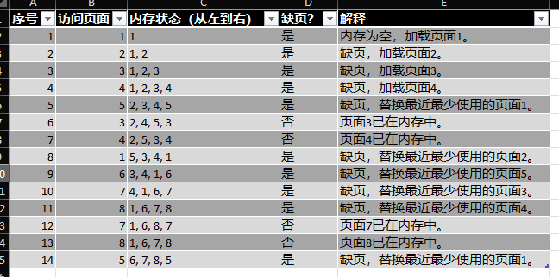
缺页中断次数统计：
- 缺页次数：10 次
详细缺页说明：
- 页面1缺页
- 页面2缺页
- 页面3缺页
- 页面4缺页
- 页面5缺页
- 页面1缺页
- 页面6缺页
- 页面7缺页
- 页面8缺页
- 页面5缺页
总结：
- 总缺页中断次数：10 次

（2）设该程序只使用4页内存空间，如果采用最优替换策略，会产生多少次缺页中断？请给出详细计算步骤。（20分）
答：
最优替换策略（Optimal Replacement Policy）是指在发生缺页时，选择在未来最长时间内不会被访问的页面进行替换。以下是详细的计算步骤：
页面访问序列： 1, 2, 3, 4, 5, 3, 4, 1, 6, 7, 8, 7, 8, 5
初始状态： 内存空，缺页中断次数为0。
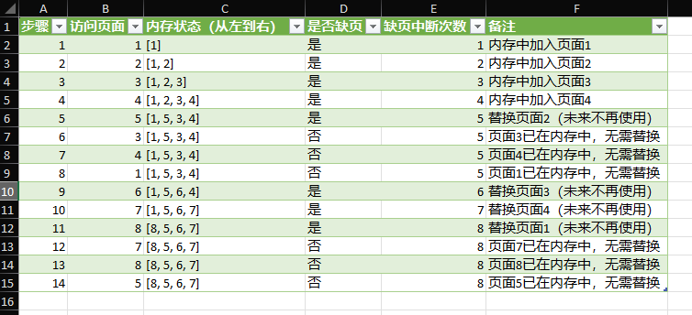
总缺页中断次数：8次
解释：
- 替换策略选择依据： 在每次缺页时，检查内存中所有页面在未来的访问情况，选择最长时间内不被访问或永不被访问的页面进行替换。
- 具体替换步骤：
  - 第5步替换页面2，因为页面2在未来不再被访问。
  - 第9步替换页面3，因为页面3在未来不再被访问。
  - 第10步替换页面4，因为页面4在未来不再被访问。
  - 第11步替换页面1，因为页面1在未来不再被访问。
- 后续访问中，所有页面已在内存中，无需再次替换。
通过上述步骤，采用最优替换策略时，总共发生了8次缺页中断。

三、在Linux操作系统上搭建Bind域名服务器。
1）写下你对DNS域名解析服务的理解；
2）下载安装bind域名服务器
3）完成根据域名查找IP地址的正向解析实验
4）完成根据IP地址查询对应域名的反向解析实验
实验过程的每一步都要有文字说明，并配有截图说明相应的操作。 （30分）
答：
(1) DNS（域名系统）是一个分布式的、分层的命名系统，用于将易于记忆的域名（如www.example.com）解析为计算机可以识别的IP地址（如192.168.216.2）。通过DNS，用户可以使用域名访问网站，而不需要记住复杂的IP地址。
正向解析：将域名解析为IP地址。
反向解析：根据IP地址查询对应的域名。
(2）使用yum包管理器安装BIND
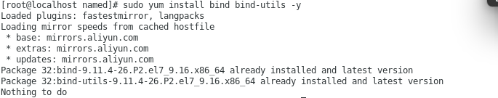
配置主配置文件/etc/named.conf
/etc/named.conf包含如下内容：
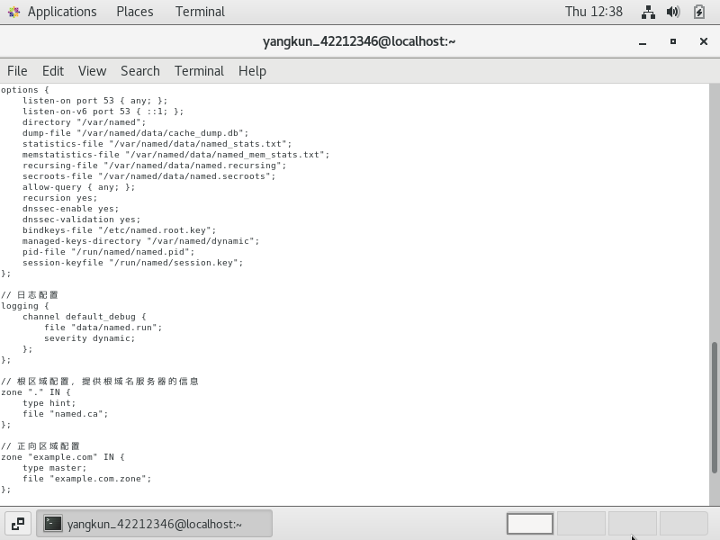
创建正向解析区文件/var/named/example.com.zone
配置内容如下：
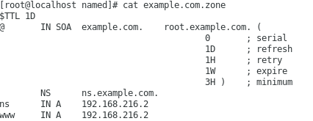
网络适配器配置:
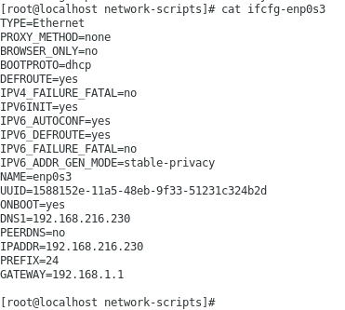

启动服务：
- 创建反向解析区文件/var/named/192.168.216.zone
内容如下：
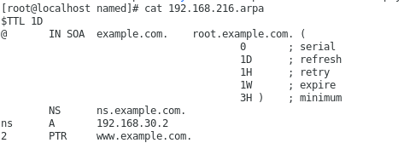
重新加载服务：
(3) 正向解析实验
使用nslookup命令验证
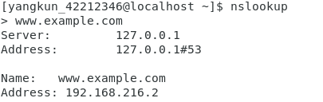
(4) 反向解析实验
使用nslookup命令验证
